Ритуал Богини Семи Коти.
Qi Juzhi Du Bu Fa

Перевел Учитель Шубхакарасимха (Śubhakarasiṃha) (637–735)
Трипитака Тайсе № 1079

Перевод на английский: не известен
Перевод на русский: Suraj

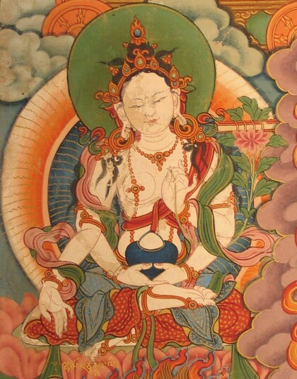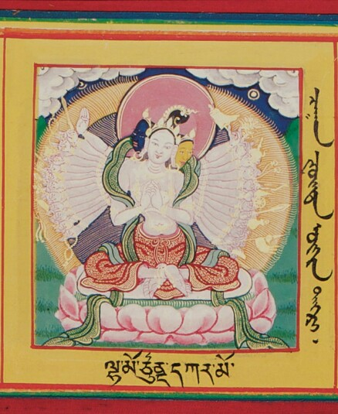
Мудра, полностью объединяющая двадцать пять групп великой мандалы: сложите безымянные пальцы и мизинцы обеих рук крест-накрест внутри ладоней. Выпрямите средние пальцы и соедините их кончики. Прижмите указательные пальцы к первым фалангам средних пальцев. Большими пальцами прижмите средние фаланги безымянных пальцев обеих рук. Если необходимо совершить призыв, двигайте указательными пальцами вперед и назад.
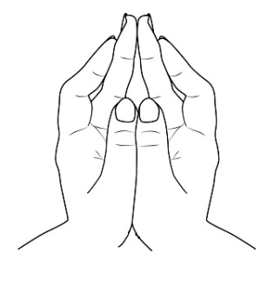
Будда сказал:
«Эта дхарани и мудра способны уничтожить все тяжкие грехи, включая десять неблагих деяний и пять преступлений, влекущих немедленное воздаяние, а также принести успех во всех благих дхармах.
При выполнении этого метода нет различий между мирянами и монахами. Даже если мирянин употребляет алкоголь, ест мясо или имеет жену и детей, не делая различий между чистым и нечистым, если он следует моему методу, не будет ничего, что не было бы достигнуто».
Первый раздел содержит метод алтаря, второй, — метод чтения мантр, третий, — метод достижения знаков успеха, четвертый, — метод обширного разъяснения обретения свободы, пятый, — метод обретения великих сверхъестественных сил небесных существ.

Первый метод возведения алтаря
Будда сказал:
«Если желаешь достичь успеха, сначала соверши обряд возведения алтаря, но не так, как в других традициях, где требуется совершать обширные подношения.
Выкопай землю, чтобы устроить мандалу, и покрой его ароматной глиной. Для того, что будет установлено, используй лишь новое, чистое зеркало, которое еще никогда не было в употреблении. Перед изображением Будды, в ночь пятнадцатого дня [лунного] месяца, соверши подношение по своим возможностям, воскурив персидский ладан (anxīxiāng) [2] и предложи чистую воду.
Сначала следует успокоить ум, ни о чем не помышляя, а затем сложить мудру и читать дхарани. Прочти заклинание над зеркалом 108 раз, после чего помести зеркало в футляр и всегда носи его с собой. Когда захочешь читать заклинания, просто поставь это зеркало перед собой, сложи мудру и читай заклинание; полагаясь на зеркало как на алтарь, ты непременно достигнешь успеха».
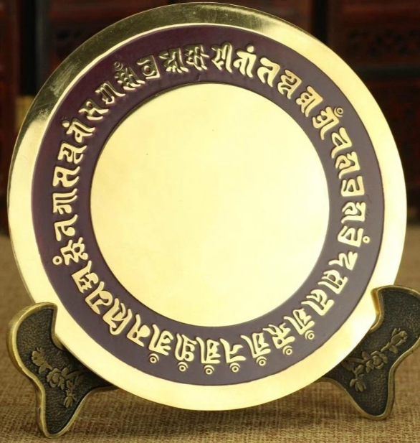

Вторая глава: метод чтения мантр.
Будда сказал:
«Тот, кто желает практиковать этот метод, должен в ночь пятнадцатого дня [лунного] месяца совершить омовение и облачиться в чистые новые одежды. Сядьте, обратившись лицом на восток, в позу полулотоса, и поставьте перед собой зеркало. Подготовьте по своим силам благовония, цветы, чистую воду и другие подношения. Сначала успокойте ум и отбросьте все мысли, затем сложите мудру и приложите её к сердцу, после чего прочтите эту мантру сто восемь раз.
Во время чтения этой мантры тот, чей срок жизни короток, сможет продлить его. Даже болезнь, вызванная Марой, будет исцелена, не говоря уже о других недугах; нет такой возможности, чтобы они не исчезли.
В первый, восьмой, четырнадцатый, пятнадцатый, восемнадцатый, двадцать третий, двадцать четвёртый, двадцать восьмой, двадцать девятый и тридцатый дни каждого [лунного] месяца — в эти десять дней — на рассвете прополаскивайте рот чистой водой, обращайтесь лицом на восток и читайте эту мантру 108 раз, и только после этого принимайте пищу. Даже если у вас есть жена и дети, и вы не отказываетесь от употребления острого и мяса, эта практика всё равно принесёт результат».

Третья глава: Метод проверки достижений

«Каждого восемнадцатого числа [лунного] месяца следует совершать чтение мантр, используя зеркало и мудры. За исключением десяти дней поста, нет необходимости обращаться к зеркалу или использовать мудры. Достаточно каждое утро, до употребления в пищу мяса или острых продуктов, прочесть эту мантру сто восемь раз. Если делать это непрерывно в течение сорока девяти дней, то при возникновении любых добрых или злых предзнаменований, благоприятных знаков или бедствий, бодхисаттва Чунди (Cundī) направит двух святых следовать за этим человеком.
При возникновении любых намерений о добре или зле, прочтите мантру семь раз, умойте лицо и окропите тело, мысленно вызывая чувство радости. Это заставит царей, министров и старейшин проникнуться к вам почтением. Вы будете вызывать такую радость, как если бы подданный почитал государя или отец любил сына. Все ваши желания, вплоть до готовности пожертвовать жизнью, будут исполнены, и вы достигнете успеха.
Если есть существа, страдающие от короткой жизни или затяжных болезней, то в ночь на пятнадцатое число месяца, на рассвете, следует воскурить благовоние anxī (бензойную смолу) и прочесть эту мантру тысячу раз. Тогда демоны, вызывающие безумие и неистовое поведение, а также злые духи-лисы и прочие вредоносные сущности проявят свой облик в зеркале. Если прикажете убить — они убьют, если прикажете отпустить — отпустят, и они больше никогда не вернутся, а жизнь ваша продлится безмерно.
Если же есть человек, лишенный удачи и достоинств, обремененный бедностью и не имеющий продвижения по службе, пусть он ежедневно в десять постных дней читает эту мантру. Это позволит ему в нынешней жизни обрести положение царя-чакравартина, а все его стремления к должностям будут успешно реализованы.
Если человек желает отправиться в путь или совершить какое-либо дело, пусть сначала сосредоточится на святой Чунди и прочтет эту мантру семь раз. Если дело можно вершить, то, выпрямив тело и посидев немного, он почувствует, как его тело начнет самопроизвольно покачиваться — это знак того, что успех и благополучие достижимы. Если же тело остается неподвижным, жестким или наклоняется вперед-назад, значит, успеха не будет и неизбежны бедствия.
Если вы желаете призвать Четырех небесных царей, Брахму, Индру, двадцать восемь классов небесных существ, Папияна (“более греховный”?) и других, то, стоя перед зеркалом и сложив мудру, совершая движения указательными пальцами, в чистом месте громко прочтите мантру двадцать один раз. Тогда святые, царь Яма и сонмы духов непременно явятся, не смея отступить, и исполнят всё, что вы им прикажете.
Если вы хотите узнать, достигнут ли успех в этой практике, прочтите мантру семь раз согласно правилам. Если во сне вы увидите Будду, бодхисаттв, цветы или плоды, или если вам приснится, что вы извергаете изо рта черное, а затем вкушаете белое — знайте, что достижение состоялось».

Четвертое: обширное разъяснение метода обретения свободы.

Будда сказал:
«Эта дхарани обладает великой силой: она способна сдвинуть гору Сумеру и воды великого океана, а если прочесть заклинание над засохшим деревом, оно вновь принесет цветы и плоды.
Если постоянно читать и хранить ее, не утоните в воде, а огонь не сможет сжечь; яды, вражеские войска, обиды и болезни не смогут причинить вреда.
Если вы знаете, что в земле скрыты сокровища, сложите мудру и прочтите заклинание семь раз — скрытые в земле богатства появятся сами собой, и вы получите в изобилии все, что пожелаете.
В случае опасности от вражеских войск или разбойников сложите мудру и укажите на них — все они тотчас рассеются.
Если кто-то внезапно умер от вреда, причиненного духами, сложите мудру, прочтите заклинание семь раз и приложите мудру к сердцу — внезапно умерший или тяжелобольной тотчас оживет.
Если в доме неспокойно из-за бед, чинимых духами, заговорите четыре комка земли и положите их по углам — духи тотчас уйдут.
Если у человека разлад с близкими или его не любят окружающие, совершите ритуал и прочтите заклинание — все, на кого вы направите свое внимание, придут к согласию, а те, кто услышит ваше имя или увидит вас, исполнятся радости и не захотят расставаться.
Если вы оказались в центре бушующего пламени, укажите на него мудрой — огонь тотчас погаснет.
Если укажете мудрой на воду, волны тотчас утихнут.
Все, о чем бы вы ни попросили, будет исполнено. Тем более, если вы сможете, соблюдая пост и следуя правилам, складывать мудры и читать заклинания, вы, не покидая своего физического тела, отправитесь в чистые земли десяти сторон света».

Пятый раздел: Обретение великих сверхъестественных сил.

«Если вы стремитесь к долголетию или хотите призвать небожителей, чтобы получить их эликсир бессмертия, то перед древней ступой, в глубоких горах или в чистой комнате устройте алтарь с зеркалом. В течение семи или двадцати одного дня воскуряйте голубой лотос в смеси с персидским ладаном. В первую стражу ночи прочтите заклинание сто восемь раз и ложитесь спать — во сне вы вкусите эликсир или получите наставления о методе. Либо перед зеркалом появится пятицветное сияние, а в сиянии — лекарство; вкусите его по своему желанию, и вы тотчас обретете путь бессмертных. Остальные же его чудесные свойства, исчисляемые сотнями тысяч мириад, невозможно описать до конца».

Особые методы (садханы) Чунди.

Сначала согните указательный, безымянный пальцы и мизинец левой руки внутрь ладони, прижмите большой палец к ногтям указательного, безымянного пальцев и мизинца. С правой рукой поступите так же. Соедините кончики средних пальцев и читайте мантру.

Мудра для установления границ (kṣetra-bandha): Переплетите средние и безымянные пальцы обеих рук внутрь, выпрямите мизинцы, соедините кончики указательных пальцев, прижмите большие пальцы к средним фалангам указательных пальцев и читайте мантру.
Мудра для защиты тела (kavaca-mudrā): соедините ладони, переплетите указательные пальцы снаружи, прижмите большие пальцы к средним фалангам указательных пальцев, выпрямите и соедините остальные три пальца (средний, безымянный и мизинец). Если встретите воров или разбойников, поднесите мудру к макушке, затем коснитесь левого плеча, правого плеча, области сердца, горла и межбровья — они не посмеют напасть.

Мудра для исцеления болезней: Переплетите указательные и средние пальцы обеих рук внутрь, соедините кончики безымянных пальцев и мизинцев, соедините ладони, прижмите большие пальцы к средним фалангам указательных пальцев.
Мудра для полного охвата (sarva-saṃgraha-mudrā): Переплетите мизинцы и безымянные пальцы обеих рук внутрь ладоней, выпрямите и соедините кончики средних пальцев, слегка согните указательные пальцы, прижмите большие пальцы к безымянным. При призыве (ākarṣaṇa) двигайте указательными пальцами вперед и назад. Сядьте, подобно тому, как на лотосовом троне, прочтите мантру семь раз и приложите мудру к плечам, горлу, межбровью и линии волос. Затем, удерживая эту мудру у сердца, прочтите мантру сто восемь раз.
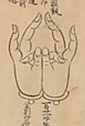
Мудра для сокрушения небесных демонов (māra): Сожмите четыре пальца обеих рук поверх больших пальцев внутри ладоней, крепко сожмите кулаки и направьте их вперед. В любых пугающих местах, при подозрении на присутствие демонов или ядовитых драконов, делайте эту мудру и читайте мантру гневным голосом.
Мудра для призыва духов: Прижмите средний палец правой руки к большому пальцу, надавите на алтарь, выпрямите остальные пальцы, как клыки, слегка согните указательный палец и мизинец, двигая ими вперед и назад. Прочтите мантру семь раз. На третий раз все духи прибудут.
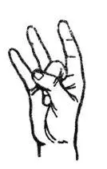

«Ритуальное руководство единственного раздела семидесяти миллионов [мантр]» [завершено].[3]

В прошлом один наставник по винае, увидев сокращенную версию текста, в которой говорилось, что не делается различий между мирянами и монахами, употреблением вина и мяса, наличием жены и детей, а также не делается различий между чистым и нечистым, ошибочно прочел текст и счел его подложным. В годы Тэммэй монах Рёю указал на эту ошибку, признав полную версию текста подлинной, а сокращенную — неотредактированным черновиком. Монах Эрё отпечатал и распространил полную версию текста. Однако, на мой взгляд, это не так. Райю в своих «Похэ кэцу» («Кратких решениях») и «Хисё монда» («Вопросах и ответах о сокровенных записях») цитирует именно это руководство.
В этом году я собрал различные списки, хранящиеся в храмах Сэйва-ин на севере Киото, Тисяку-ин на востоке Киото, Эммэй-дзи в провинции Кавадзи и других местах, и Дайсэн из храма Айдзэн-ин нашей горы вместе с другими сверили их. Я также внес исправления, и обе версии были напечатаны. Записано в середине осени года синь-ю, первого года эры Кёва, Кайдао из монастыря Дзодзи-ин, что под началом Мёон с горы Будзан. Первая сверка завершена. Дзидзюн.

ПРИМЕЧАНИЯ:
- Хотя перевод этого текста приписывается Шубхакарасимхе, однако также существует только в виде печатного издания 1801 года. Т-1079 расширяет содержание текста Т-1078.
- Аньсисян — это китайский термин для обозначения бензойной смолы, ароматической камеди, получаемой из стираксового дерева (произрастающего в Юго-Восточной Азии). Известная своим сладким, ванильным ароматом, она веками использовалась в традиционной китайской медицине, а также в качестве высококачественной основы для благовоний и парфюмерии.
- Существуют формы Чунди с четырьмя, шестью, шестнадцатью или двадцатью шестью руками.

